ФЕСТИВАЛЬ ВОЗМОЖНОСТЕЙ

Утверждено:

КОНКУРСНОЕ ЗАДАНИЕ
по компетенции
Мастер кукол (Народная лоскутная кукла)

Оренбург
- ОПИСАНИЕ КОМПЕТЕНЦИИ.

  - Актуальность компетенции.
Русская народная тряпичная кукла имеет свою славную историю и богатые традиции, хранит в себе силу и мудрость русского народа.
Являясь частью культуры всего человечества, кукла сохраняет в своем образе черты создающего ее народа, его индивидуальность, уровень развития и мастерства.
Необходимо изучать, возрождать и развивать богатые традиции русской куклы.
Это позволит показать историческую ценность кукол, откроет возможность использования таких изделий в повседневной жизни для подарков, игр, украшения интерьеров.

- КОНКУРСНОЕ ЗАДАНИЕ.
  - Краткое описание задания.

Школьник: в ходе выполнения конкурсного задания необходимо изготовить куклу Кувадка.
  - Структура и подробное описание конкурсного задания.

Описывается задание с указанием вида работ (создания продукта), времени на выполнение задания, конечного результата выполнения задания.
При необходимости указываются используемые инструменты, расходные материалы, габаритные характеристики получаемого продукта.
Также может быть представлен эталон выполнения работы в виде фото, эскиза или схемы.

Категория участника | Ход выполнения работы | Время  Проведе ния | Полученный результат
Школьник | 1. Оформление головы, туловища и ручек.  2. Соединение элементов.  3. Декоративное оформление изделия. | На все задание 2 часа | Кукла  Кувадка

  - Последовательность выполнения задания:

    - организовать рабочее место;
    - выполнить изделие, согласно данному описанию и иллюстрациям;
    - привести рабочее место в порядок;
    - уведомить педагога об окончании работы.

Школьник:

1.Положите перед собой большой лоскуток ткани. Скрутите лоскуток к середине по длинным сторонам.

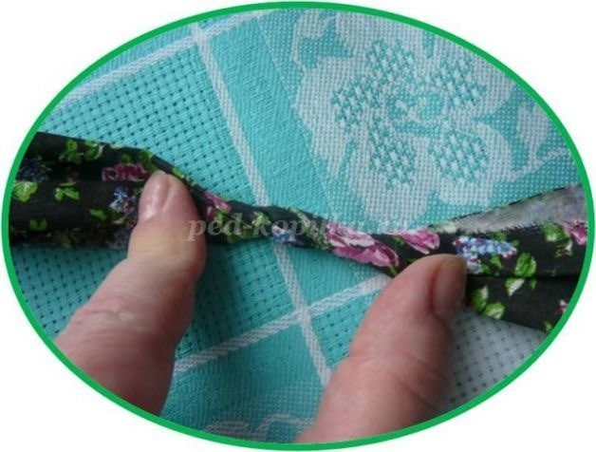

- Скрученный лоскут перегибаем пополам. Отступив примерно 2 пальчика от места сгиба, туго перетяните лоскут несколькими витками нитки. Отрежьте нитку, оставив небольшие кончики. Концы нити завязываем тройным узлом.

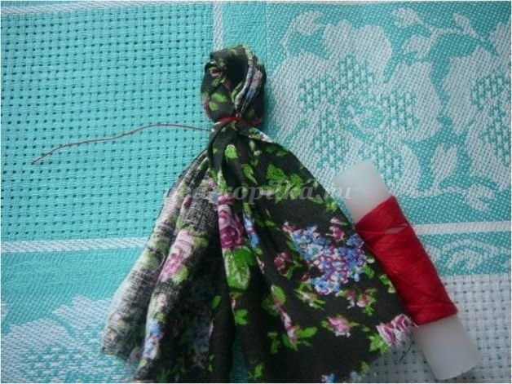

- Начнём с изготовления рук. Для этого возьмём квадратную заготовку, загнём противоположные стороны и свернём в трубочку так, чтобы края были спрятаны внутрь. Затем определим положение ладошек и перевяжем нитью. При этом наши предки считали число 3 магическим, поэтому при изготовлении кукол обматывали три витка и делали три узелка.

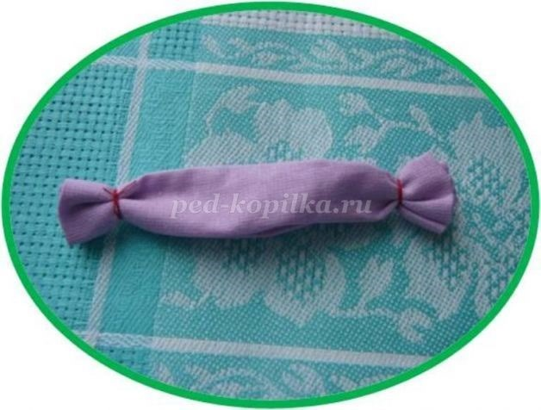

- Вставьте ручки в туловище и перевяжите талию куколке. Перевяжите куколку на груди крест на крест три раза. Завяжите тройной узелок.

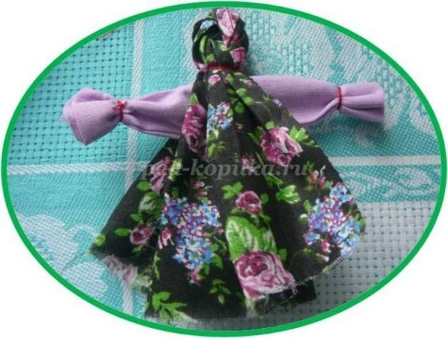

- Закрепите нить на голове куклы. Кувадка готова.

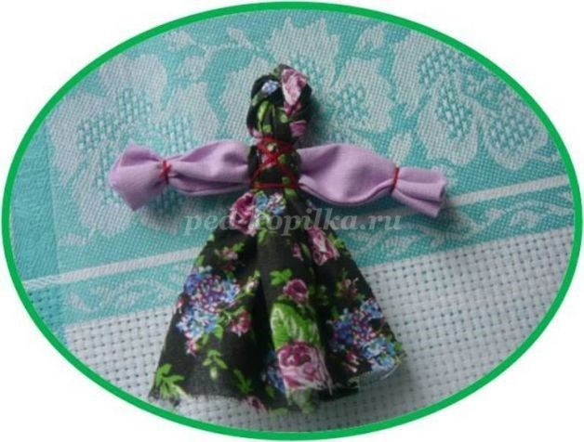
- Такая куколка-девочка может легко превратиться в мальчика, если на концах скрутки сделать обмотку яркой ниткой – это ноги куклы-мальчика.

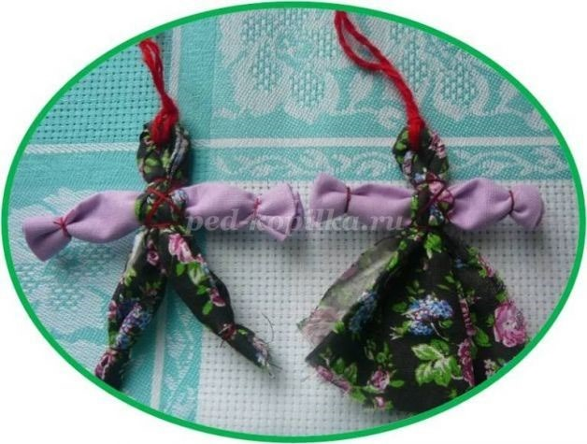

3. ПЕРЕЧЕНЬ ИСПОЛЬЗУЕМОГО ОБОРУДОВАНИЯ,
ИНСТРУМЕНТОВ И РАСХОДНЫХ МАТЕРИАЛОВ.

3.1 Школьники

ОБОРУДОВАНИЕ НА ОДНОГО УЧАСТНИКА
№  п/п | Наименование | Краткое описание (характеристики) | Необходимое количество
1 | Школьник | ножницы  ткань х/б белая 10х10 см  ткань х/б цветная 22х10 см нитки швейные: белые и красные  грузик для раскроя ткани | 1 шт.  1 шт.  - шт.  - шт.  1 шт.

4. МИНИМАЛЬНЫЕ ТРЕБОВАНИЯ К ОСНАЩЕНИЮ РАБОЧИХ МЕСТ С УЧЕТОМ ВСЕХОСНОВНЫХ НОЗОЛОГИЙ.

 | Площадь, м.кв. | Ширина прохода между рабочими местами, м. | Специализированное оборудование, количество.*
Рабочее место участника с нарушением слуха | 3000х1900 | 1,5 м | Для участников с нарушением слуха необходимо предусмотреть:  а) наличие звукоусиливающей  аппаратуры, акустической системы, информационной индукционной системы, наличие индивидуальных наушников;  б) наличие на площадке переводчика  русского жестового языка  (сурдопереводчика);  в) оформление конкурсного задания в доступной текстовой информации.
Рабочее место участника с нарушением зрения | 3000х1900 | 1,5 м | Для участников с нарушением зрения необходимо:  а) текстовое описание конкурсного  задания в плоскопечатном виде с крупным размером шрифта, учитывающим состояние зрительного анализатора участника с остаточным зрением (в формате Microsoft Word не менее 16-18 пт), дублированного рельефно точечным шрифтом Брайля (при необходимости);  - лупа с подсветкой для слабовидящих; электронная лупа;  б) для рабочего места, предполагающего  работу на компьютере - оснащение специальным компьютерным оборудованием и оргтехникой:  - видеоувеличитель;  - программы экранного доступа NVDA и  JAWS18 (при необходимости);  - брайлевский дисплей (при необходимости);  в) для рабочего места участника с  нарушением зрения, имеющего собакупроводника, необходимо предусмотреть место для собаки-проводника;  г) оснащение (оборудование)  специального рабочего места тифлотехническими ориентирами и устройствами, с возможностью использования крупного рельефноконтрастного шрифта и шрифта Брайля, акустическими навигационными средствами, обеспечивающими беспрепятственное

нахождение инвалидом по зрению - слепого своего рабочего места и выполнение трудовых функций;
д) индивидуальное равномерное освещение не менее 300 люкс.
Рабочее место участника с нарушением  ОДА | 3000х1900 | 1,5 м | Оснащение (оборудование) специального рабочего места оборудованием, обеспечивающим реализацию эргономических принципов:  а) увеличение размера зоны на одно место  с учетом подъезда и разворота креслаколяски, увеличения ширины прохода между рядами верстаков;  б) для участников, передвигающихся в  кресле-коляске, необходимо выделить 1 - 2 первых рабочих места в ряду у дверного проема;  в) оснащение (оборудование)  специального рабочего места специальными механизмами и устройствами, позволяющими изменять высоту и наклон рабочей поверхности, положение сиденья рабочего стула по высоте и наклону, угол наклона спинки рабочего стула, оснащение специальным сиденьем, обеспечивающим компенсацию усилия при вставании.
Рабочее место участника с соматическими заболеваниями | 3000х1900 | 1,5 м | Специальные требования к условиям труда инвалидов вследствие заболеваний сердечно-сосудистой системы, а также инвалидов вследствие других соматических заболеваний, предусматривают отсутствие:  а) вредных химических веществ, включая  аллергены, канцерогены, оксиды металлов, аэрозоли преимущественно фиброгенного действия;  б) тепловых излучений; локальной  вибрации, электромагнитных излучений, ультрафиолетовой радиации на площадке;  в) превышения уровня шума на рабочих  местах;  г) нарушений уровня освещенности,  соответствующей действующим нормативам.  Необходимо обеспечить наличие столов с регулируемыми высотой и углом наклона поверхности; стульев (кресел) с регулируемыми высотой сиденья и положением спинки (в соответствии со спецификой заболевания).
Рабочее место участника с ментальными нарушениями | 3000х1900 | 1,5 м | Специальные требования к условиям труда инвалидов, имеющих нервнопсихические заболевания:  а) создание оптимальных и допустимых  санитарно-гигиенических условий производственной среды, в том числе: температура воздуха в холодный период года при легкой работе - 21 - 24 °C; при средней тяжести работ - 17 - 20 °C; влажность воздуха в холодный и теплый периоды года 40 - 60 %; отсутствие вредных веществ: аллергенов, канцерогенов, аэрозолей, металлов, оксидов металлов;  б) электромагнитное излучение - не выше ПДУ; шум - не выше ПДУ (до 81 дБА); отсутствие локальной и общей вибрации; отсутствие продуктов и препаратов, содержащих живые клетки и споры микроорганизмов, белковые препараты;  в) оборудование (технические устройства)  должны быть безопасны и комфортны в использовании (устойчивые конструкции, прочная установка и фиксация, простой способ пользования без сложных систем включения и выключения, с автоматическим выключением при неполадках; расстановка и расположение, не создающие помех для подхода, пользования и передвижения; расширенные расстояния между столами, мебелью; не должна затрудняющая доступность устройств; исключение острых выступов, углов, ранящих поверхностей, выступающих крепежных деталей).

5. ТРЕБОВАНИЯ ОХРАНЫ ТРУДА И ТЕХНИКИ БЕЗОПАСНОСТИ
5.1. Общие требования охраны труда.

- к участию в конкурсе по изготовлению куклы допускаются лица, прошедшие инструктаж по охране труда;
- во время проведения конкурса участники не должны нарушать правила поведения, а также соблюдать требования инструкции;
- рабочее место должно быть хорошо освещено, свет должен падать на работу с левой стороны;
- сидеть следует прямо, касаясь корпуса спинки стула. Расстояние от глаз до работы должно быть не менее 35-40 см;
- если какие-то инструменты, материалы не исправны или имеют дефект, то предполагается их замена;
- ножницы класть на стол с сомкнутыми лезвиями;
- использовать грузик для ткани при завязывании узлов при необходимости;
- не перекусывать нитку зубами и не отрывать её руками, а отрезать ножницами;
- во время работы не брать используемые материалы и инструменты в рот.

